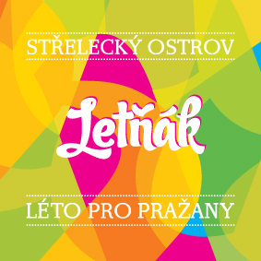
TISKOVÁ ZPRÁVA

Vandrovali hudci, vandrovali do Prahy. Na Střeleckém ostrově spolu zahrají Vlasta Redl a Jiří Pavlica

Praha, 21. červenec 2015 – Letní scénu na Střeleckém ostrově čeká jeden z dalších velkých večerů. Společně vystoupí Jiří Pavlica Hradišťan a Vlasta Redl s kapelou, kteří se ke společnému hraní vrací po více než dvaceti letech. S novým koncertním programem Vandrovali hudci 2015 se pražským fanouškům předvedou ve čtvrtek 23. července od 19,30 hodin.

„Těší nás, že po tolika letech dokázali Vlasta Redl s Jiřím Pavlicou obnovit svůj společný projekt a že se s novým repertoárem vrací na společná pódia. Ještě větší radost však máme z toho, že je můžeme přivítat v rámci naší letní scény Letňák 2015 na Střeleckém ostrově. Jejich společné hraní, proslulé vynikajícím spojením folkové a lidové muziky, je vždy nezapomenutelným zážitkem a nejinak to bude také ve čtvrtek večer,“ láká diváky na koncert mluvčí Letňáku 2015 – Léta pro Pražany na Střeleckém ostrově Tomáš Kopečný.

Nový koncertní program podpoří vydání remasterované verze slavného alba „Vlasta Redl – AG Flek, Hradišťan – Jiří Pavlica“ z roku 1994, tentokrát pod názvem Vandrovali hudci 2015.

Hradišťan je ojedinělé hudební seskupení s vysokou uměleckou i interpretační úrovní, nezvykle širokým žánrovým záběrem a netradičním repertoárem. Programově pracuje zejména s odkazem lidové tradice a jejím filozofickým přesahem. Od roku 1978 je uměleckým vedoucím Hradišťanu houslista a hudební skladatel Jiří Pavlica.

Vlasta Redl je moravský zpěvák, textař, skladatel a multiinstrumentalista. Ve své tvorbě dokázal jedinečně skloubit rock, bigbít, folk i lidovou hudbu. Má na kontě čtyři sólová alba. V minulosti vystupoval s kapelou AG Flek, Fleret, s písničkářem Slávkem Janouškem či Jaroslavem Lenkem. Rovněž se věnuje tvorbě scénické hudby a produkci, podílel se na téměř 60 albech.

Bližší informace o programu na stránkách www.letnak.cz.

Kontakt pro média:
Letňák – Léto pro Pražany 2015
http://www.letnak.cz

Mgr. Tomáš Kopečný
PR & tiskový servis
tel.: +420 603 238 221
email: tomas@kopecnypr.cz

